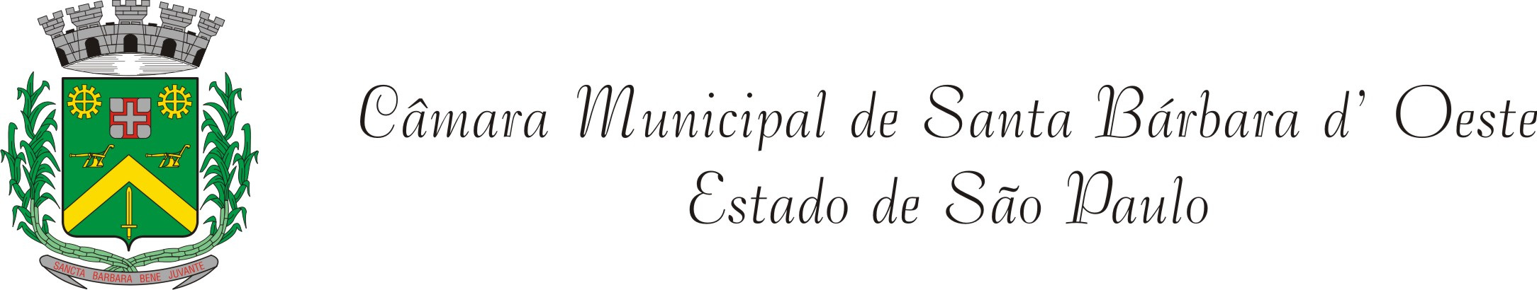

INDICAÇÃO Nº 1960 /12

“Manutenção de guias e sarjetas no cruzamento entre as Ruas Alvarenga Peixoto e Ouro Preto Bairro Parque Olaria”

“INDICA ao Senhor Prefeito Municipal, na forma regimental, determinar ao setor competente que proceda a manutenção de guias e sarjetas no cruzamento das Ruas Alvarenga Peixoto e Ouro Preto no Bairro Parque Olaria em Santa Bárbara d’Oeste.

Justificativa:

Moradores do Bairro Parque Olaria abordaram esse Vereador solicitando providências referentes à manutenção das guias e sarjetas no cruzamento das Ruas Alvarenga Peixoto e Ouro Preto.
Conforme fotos anexas à situação dessa guias estão realmente muito ruins, necessitando de atenção, pois além de dificultar o trafego de pessoas e veículos, a água que fica parada nessas guias causam, mau cheiro e podem ser vistas como fogos do mosquito da dengue.

Plenário “Dr. Tancredo Neves”, em 20 de Novembro de 2012.

DUCIMAR DE JESUS CARDOSO

“Kadu Garçom”

-Vereador-

